Средства оказания первой медицинской помощи.

Назначение, устройство и правила пользования аптечкой индивидуальной (АИ), пакетом перевязочным медицинским индивидуальным (ППМИ), сумкой медицинской санитарной. Назначение, устройство и правила пользования пакетом противохимическим индивидуальным (ИПП), перевязочным материалом. ППМИ. Состав, правила вскрытия. Наложение окклюзионных повязок с его помощью. Аптечка индивидуальная. Состав, правила пользования. Использование содержимого (АИ): для обезболивания, при отравлении фосфороорганическими отравляющими веществами (ФОВ), для профилактики лучевых поражений, при первичной лучевой реакции ОЛБ, для профилактики инфекционных заболеваний. Виды перевязочного материала: марля, бинты, легнин, косынки, индивидуальный перевязочный материал, салфетки. Медицинская выездная укладка.

Спасатель, пройдя медицинскую подготовку, должен владеть способами временной остановки кровотечений, знать правила обработки ран и технику наложения стерильных повязок на раны и ожоги, в том числе с использованием подручных средств, должен также умело выполнять транспортную иммобилизацию табельными шинами и подручными материалами. Ему необходимо уметь пользоваться средствами оказания первой помощи и средствами индивидуальной защиты, владеть основными приёмами реанимации. Для достижения этих целей в реальных условиях спасателю потребуются табельные, а при их отсутствии подручные средства оказания первой медицинской помощи. Перечень этих средств и потребность в них определяются в зависимости от характера и масштаба катастрофы. В любом случае для оснащения спасателей надо иметь перевязочный материал, антисептические средства для обработки кожных покровов вокруг раны, кровоостанавливающие жгуты, шины или подручные средства для иммобилизации, санитарные или импровизированные носилки, лямки к носилкам, емкости с питьевой водой, теплые одеяла (пледы), а также набор необходимых медикаментов и некоторые приспособления и инструменты.
При катастрофах, сопровождающихся заражением территории радиоактивными, отравляющими и сильно действующими ядовитыми веществами, требуется дополнительное оснащение с учетом характера заражения территории и поражения населения. В случаях нахождения спасателей на таких территориях и проведения там спасательных работ потребуются средства индивидуальной защиты организма.
Одним из табельных средств защиты является аптечка индивидуальная.
(Рис. 4). Аптечка индивидуальная (АИ-2) предназначается:
- для профилактики травматического шока;
- личной профилактики радиационных поражений и для лечения первичной лучевой реакции;
- защиты от инфекций и профилактики инфекционных осложнений;
- защиты от отравляющих веществ.
Аптечка содержит набор медицинских средств (обезболивающее средство, противорвотное, противобактериальные, радиозащитные средства, антидоты), распределенных по гнездам в пластмассовой коробке, и содержит инструкцию по применению.
Размер коробки — 90Х100Х20 мм, масса — 130 г; размер и форма коробки позволяют носить ее в кармане и иметь всегда при себе. В аптечке имеются следующие гнезда:
гнездо № 1 — резервное (предназначено для обезболивающего средства);
гнездо № 2 — в пенале красного цвета, сдержит таблетки антидота против фосфорорганических 0В (ФОВ). Используют как средство личной профилактики поражения перед входом в очаг (1 таблетка на прием);
гнездо № 3 — в большом белом пенале противобактериальное средство № 2. Принимают после радиоактивного облучения при желудочно-кишечных расстройствах — по 7 таблеток на прием в первые сутки и по 4 таблетки ежедневно в течение 2-го и 3-го дня. Используют для профилактики инфекционных заболеваний и в связи с ослаблением защитных функций облученного организма;
гнездо № 4 — в 2 пеналах розового цвета радиозащитное средство № 1. Принимают для личной профилактики при угрозе радиоактивного заражения за 30—60 мин до начала облучения (6 таблеток на прием). Повторный прием той же дозы таблеток разрешается только через 5—6 ч;
гнездо № 5 — в 2 пеналах белого цвета антибиотик широкого спектра действия — противобактериальное средство № 1. Принимают при ранениях, ожогах и для проведения экстренней профилактики при работе в очагах инфекционных заболеваний (по 5 таблеток на прием с промежутком между первым и вторым приемом 6 ч);
гнездо № 6 — в пенале белого цвета радиозащитное средство № 2. Принимают в тех случаях, когда человек постоянно или временно находится на зараженной РВ территории (по 1 таблетке ежедневно в течение 10 дней). Это средство препятствует отложению в щитовидной железе радиоактивного йода;
гнездо № 7 — в пенале синего цвета противорвотное средство. Принимают по 1 таблетке при ушибах головы, сотрясениях и контузиях, при первичной лучевой реакции с целью предупреждения рвоты.
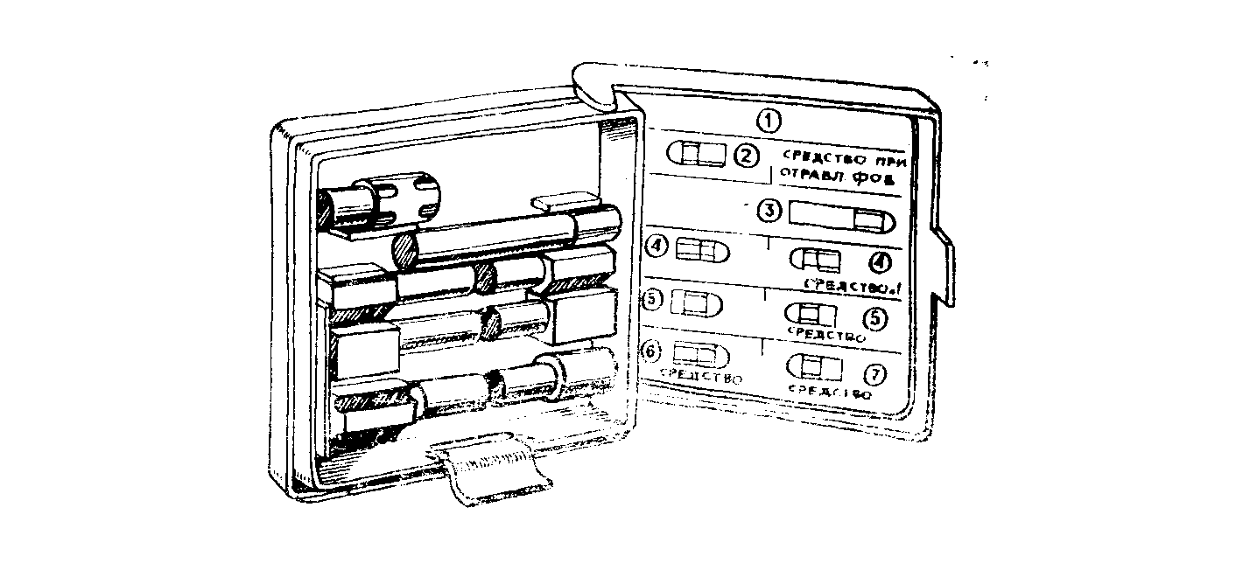
Рис.4 . Аптечка индивидуальная (АИ-2)

В период первичной лучевой реакции при появлении тошноты пострадавшему дают противорвотное средство, а по указанию медицинских работников — средство № 2 (йодид калия) и противобактериальное средство № 2 (сульфадиметоксин) при желудочно-кишечных расстройствах.
Табельным оснащением спасателей является также выпускаемая промышленностью санитарная сумка. Она предназначена для оказания первой медицинской помощи при различных видах кровотечений и ран, для устранения боли, для проведения иммобилизации при переломах, вывихах, ожогах и т. д..
Сумка укомплектована:
бинтами марлевыми стерильными размером 10 см х 5 м — 10 шт. и 14 см х 7 м — 5 шт.; индивидуальными перевязочными пакетами— 3 шт.; салфетками стерильными малыми размером 14 х 16 см — 2 пачки (по 20 шт. в пачке); салфетками стерильными большими размером 33 х 45 см — 1 пачка (10 шт. в пачке), ватой гигроскопической стерильной по 25 г — 4 пачки; ватой гигроскопической нестерильной — 250 г; косынками медицинскими—2 шт.; лейкопластырем размером 5 см х 5 м — 1 шт.; жгутами кровоостанавливающими (резиновыми) — 2 шт.; шприцами-тюбиками с противоболевым средством (вкладывают по особому распоряжению) — 2 шт.; натрия гидрокарбонатом в порошке — 50 г; настойкой йода 5 % в ампулах — 20 шт.; 10 % раствором аммиака в ампулах — 10 шт.; ножницами тупоконечными прямыми длиной 17 см — 1 шт.; термометром медицинским — 1 шт.; булавками — 10 шт.; блокнотом — 1 шт.; карандашом — 1 шт.. Масса сумки — около 3 кг. Целесообразно иметь одну санитарную сумку на 2х спасателей.
В зависимости от обстановки и характера очага поражения, спасатели могут обеспечиваться дополнительно необходимыми средствами оказания первой медицинской помощи, средствами личной профилактики поражений спасателей при работе в условиях радиационного, химического, бактериального заражения территорий.
Индивидуальный противохимический пакет (Рис 5) предназначен для частичной санитарной обработки с целью дегазации открытых участков тела и прилегающей одежды. ИПП – 8 состоит из флакона с жидкостью и марлевых тампонов, ИПП – 10 выпускается в аэрозольной упаковке. Пакет содержит инструкцию по его применению.
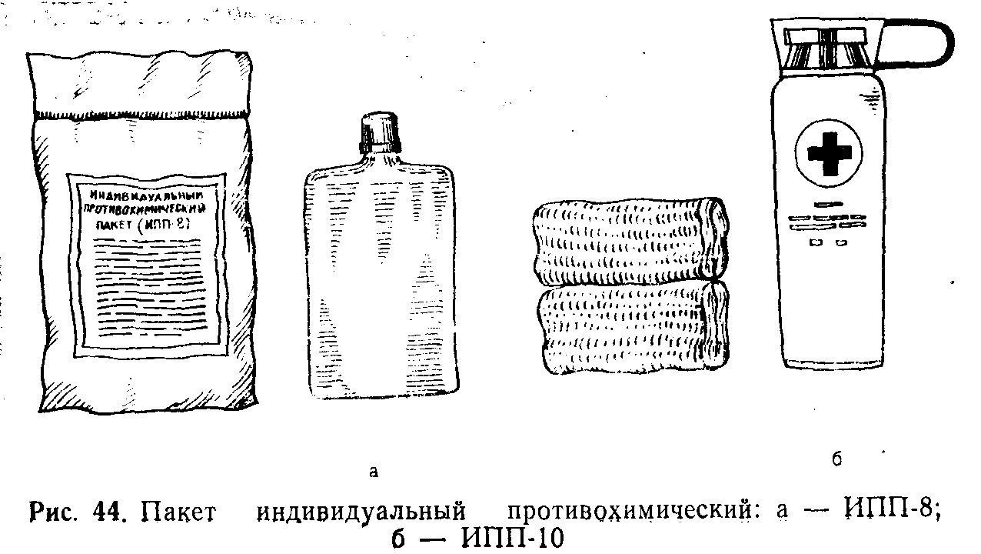

Рис 5 Индивидуальный противохимический пакет ИПП - 8

При поражении кожи капельно-жидким ипритом или люизитом или при попадании этих 0В на одежду немедленно проводят частичную санитарную обработку с помощью индивидуального противохимического пакета.

Участки кожи, зараженные люизитом, после обработки смазывают раствором настойки йода. Кроме того, разложение иприта и люизита на кожных покровах и одежде осуществляется обработкой растворами аммиака, перекиси водорода, щелочей, различных окислителей.
Основными перевязочными материалами являются: марля, вата белая и серая, нетканое холосто-прошивочное безниточное полотно. Эти материалы гигроскопичны, хорошо всасывают отделяемое содержимое из раны, быстро высыхают, легко стерилизуются.
Из марли изготавливают бинты, салфетки, тампоны, турунды, шарики. Промышленностью выпускаются табельные перевязочные средства: бинты различных размеров — стерильные и нестерильные трубчатые; бинты трикотажные нестерильные;

пакеты перевязочные медицинские стерильные: салфетки большие и малые стерильные; повязки большие и малые стерильные; вата в упаковке белая стерильная и нестерильная; вата в упаковке серая нестерильная; косынки медицинские нестерильные.
Бинты имеют различную ширину:
- до 5 см — узкие, используются для повязок на пальцы, кисть;
- до 7—10 см — средние, с помощью которых удобно накладывать повязки на шею, голову, предплечье, плечо, голень;
- до 20 см — широкие, для повязок на грудь, живот, бедро.
Пакеты перевязочные медицинские выпускаются 4 типов: индивидуальные, обыкновенные, первой помощи с 1 подушечкой и первой помощи с 2 –подушечками. Подушечки упаковываются в пергаментную внутреннюю и плёночную наружную оболочку.
Салфетки стерильные — это сложенные в несколько слоев четырехугольные куски марли, герметично упакованные в пергаментную бумагу (по 20 шт в упаковке). Размеры больших салфеток 70х68 см, малых — 68х35 см.
Повязка стерильная малая включает бинт шириной 14 см, длиной 7 м и 1 ватно-марлевую подушечку размером 56х29 см, которая пришита к концу бинта.
Повязка стерильная большая включает ватно-марлевую подушечку размером 65х45 см, к которой пришиты по углам и в середине 6 фиксирующих бинтовых тесемок. Повязки стерильные малые и большие используют при обширных ожогах и ранах.
Косынка (Рис 8) медицинская выпускается размером 135х100х100 см, а свернутая, вкладываемая в сумку или аптечку—5х3х3 см. Косынки применяют для наложения защитных и иммобилизирующих повязок. При пользовании нестерильными косынками рану закрывают стерильной салфеткой (бинтом), при необходимости слоем ваты, которые затем фиксируют косынкой. Способы наложения косыночных повязок показаны на рис. 7.
Пакет перевязочный индивидуальный (Рис 6) состоит из 2х ватно-марлевых подушечек размером 32х17,5 см, бинта шириной 10 см и длиной 7 м (рис. 4). Пакет используется для наложения окклюзионной повязки при открытом пневмотораксе, перевязки ран и ожогов.
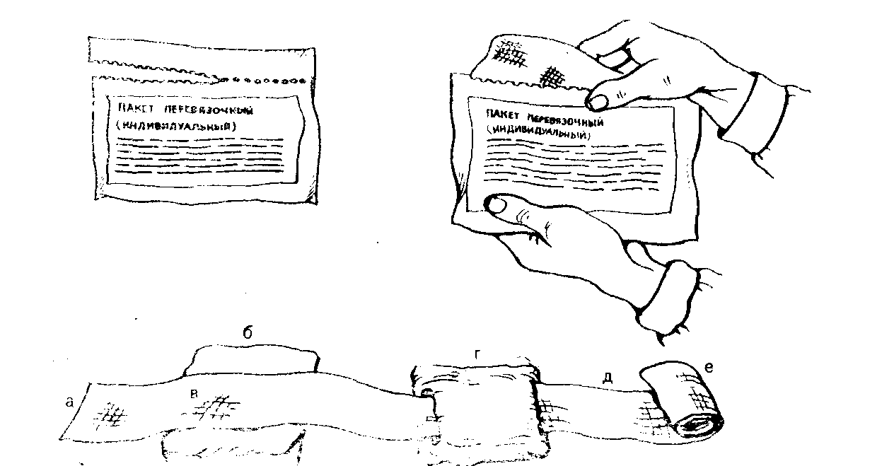
а б г д е

Рис 6. Пакет перевязочный индивидуальный: а - конец
бинта; б - неподвижная подушечка; в - цветные
нитки; г - подвижная подушечка; д - бинт;
е - скатка бинта.

Одна подушечка закреплена на конце бинта, другая — свободно передвигается по бинту. Подушечки и бинт стерильные, завернуты в пергаментную бумагу и вложены в герметически заклеенный чехол из прорезиненной ткани. В пакете имеется булавка. На чехле указаны правила пользования пакетом. При соблюдении этих правил стерильность пакета не нарушается, и он может храниться в течение 5 лет.
При наложении повязки индивидуальный перевязочный пакет берут в левую руку, а правой — вскрывают по надрезу наружный чехол, вынимают из него пакет в бумажной обертке. Накладывая повязку при пневмотораксе, следует сохранять наружный (прорезиненный) чехол, не нарушая стерильности его внутренней поверхности (чехол накладывают на рану с целью её герметизации). Бумажную обертку пакета, вынув из нее предварительно булавку, снимают, берут в левую руку конец бинта с пришитой неподвижной подушечкой, а в правую — головку бинта и разводят руки. При натягивании бинта ватно-марлевые подушечки расправляются. При наложении повязки в случаях сквозных ранений необходимо отодвинуть по бинту на нужное расстояние подвижную подушечку и, взявшись за поверхность подушечки, которая пришита цветными нитками, наложить их на рану противоположной стороной, за которую не брались руками. Удерживая подушечки левой рукой, приступают к бинтованию.
а б в г
Рис 7. Косыночная повязка: а - на молочную железу;
б - на правое плечо; в - на голову; г - на спину.
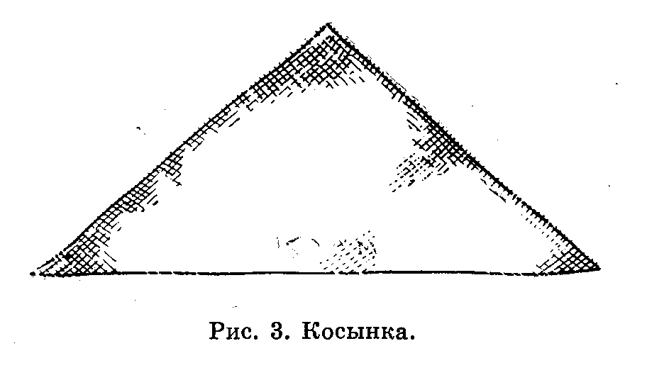
Рис 8. Косынка.

Бинт трубчатый трикотажный выпускается 7 размеров в соответствии с окружностью различных частей тела. Он представляет собой трубку из сетчатого трикотажа, обладает хорошей эластичностью, плотно облегает любые части тела, не сдавливает сосуды и не нарушает подвижности суставов. Эластичность бинта сохраняется после стирки и стерилизации, поэтому он может, использоваться повторно.
Сетчато-трубчатые бинты используют для закрепления повязок, накладываемых на различные области тела. При этом необходимо подобрать соответствующий размер бинта.
Из нетканого холстопрошивного полотна можно быстро выкроить повязки любого контура. При его использовании нет необходимости в наложении слоя ваты. Этот материал широко применяют при наложении повязок в экстремальных условиях при наличии большого количества пораженных.
При отсутствии или недостатке табельных перевязочных средств, прибегают к подручным: чистые хлопчатобумажные ткани, чистое постельное, нательное белье и т. д. Особенно удобны и экономичны повязки по Маштафарову (Рис 9). При этом используют различного размера куски ткани, концы которых надрезают в виде тесемок. На рану накладывают стерильную салфетку или бинт, а при необходимости и вату, а затем повязку закрепляют куском ткани, завязывают тесемки (Рис. 7).
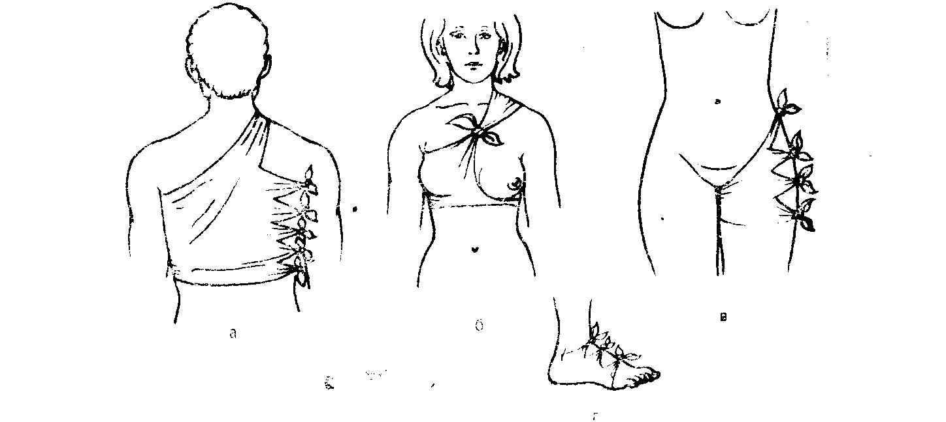
а б г в
Рис 9. Повязка по Маштафарову: а — на спину; б — на молочную железу; в—на бедро; г—на пятку
Клеоловые и лейкопластырные повязки накладывают на небольшие раны. Рану закрывают стерильным материалом, закрепляя его полосками липкого пластыря или салфеткой (куском марли), края которой приклеивают к коже, смазанной клеолом
На небольшие раны, ссадины и царапины можно накладывать бактерицидный пластырь или наносить тонкий слой клея «БФ-2», «БФ-6», который образует эластичную пленку, сохраняющуюся 2—3 дня.
Аптечка медицинская.

При оказании первой медицинской помощи нередко возникает необходимость использовать те средства, которые находятся в стандартных медицинских аптечках, медицинских выездных укладках.
Значительную часть содержимого аптечек и укладок составляют медикаменты, применение которых требует определённых знаний. С учетом возможного токсического воздействия на организм человека при неправильном применении все лекарственные средства подразделяются на три группы. Перечень их представлен в Государственной фармакопее в виде отдельных списков, имеющих следующие определения:

- к списку А (яды) отнесены лекарственные средства, назначение, применение, дозирование и хранение которых из-за высокой токсичности должны производиться с особой осторожностью. К этому же списку относятся лекарственные средства, вызывающие наркоманию. Они перечислены также в отдельном списке «Наркотические средства»;
- к списку Б (сильнодействующие) отнесены лекарственные средства, назначение, применение, дозирование и хранение которых должны производиться с предосторожностью в связи с возможными осложнениями при их применении без медицинского контроля;

Справка:

Существующие лекарственные средства классифицируются по определенным признакам. Принята классификация по системному принципу:
— средства, действующие на нервную систему (центральную и периферическую);
— средства, регулирующие функции исполнительных органов и систем (дыхания, кровообращения и др.);
— средства, регулирующие процессы обмена (углеводного, липидного и др.);
— средства, влияющие на патологический процесс (воспаление, аллергия и др.).
Лекарственное вещество — это химическое соединение, которое обладает определенной фармакологической активностью и применяется для профилактики или лечения заболеваний.
Лекарственные вещества получают из различных видов лекарственного сырья. Так, при обработке полезных ископаемых выделяют кислоты, щелочи, соли; из растений извлекают алкалоиды, гликозиды, сапонины, дубильные вещества; органы и ткани животных служат источниками гормонов, биогенных аминов; антибиотики, как правило, являются продуктами жизнедеятельности микроорганизмов. В настоящее время большинство лекарственных веществ получают синтетическим и полусинтетическим путем.
Рецепт подписывается врачом и заверяется его личной печатью. При выписывании лекарств, содержащих спирт, рецепт дополнительно заверяется печатью лечебного учреждения «Для рецептов»; рецепты на сильнодействующие лекарственные средства (список Б) заверяются штампом лечебного учреждения, а рецепты на ядовитые вещества (список А) — дополнительно еще и печатью учреждения.

